MZDY
LEGISLATIVA
2014

Podklady pro školení legislativních změn v roce 2014

Školitel: Ing. Jan Sejpka, analytik Helios Orange

jan.sejpka@helios.eu

© 2014 Asseco Solutions,a.s.
V Praze dne 15. 1. 2014

OBSAH:
1 Přechod na rok 2014 5
1.1 Verze 5
1.2 Kontrola údajů před uzávěrkou prosince 2013 5
1.3 Roční uzávěrka 8
1.4 Dovolená standard a nadstandard 9
1.5 Mzdové konstanty 9
1.6 Výpočet v lednu 2014 9
1.6.1. Mzdové kalendáře 9
1.6.2. Hlášení související s novou legislativou 11
2 Sociální pojištění od roku 2014 13
2.1 Zaměstnání malého rozsahu 13
2.1.1 Z hlediska programu Helios Orange 13
2.2 Max. vyměřovací základ 14
2.2.1 Z hlediska programu Helios Orange 14
3 Důchodové spoření – druhý pilíř 16
3.1 Vyúčtování důchodového spoření 16
3.1.1 Z hlediska programu Helios Orange 16
3.2 Změny výkazu hlášení a následné hlášení důchodového spoření 22
3.2.1 Z hlediska programu Helios Orange 23
4 Nemocenské pojištění od roku 2014 25
4.1 Redukční hranice pro nemocenské dávky 25
4.2 Nemocenská 26
4.3 Ošetřovné 26
4.4 Mateřské dávky 26
4.5 Obecně o nemocenském pojištění 27
4.5.1 Účinnost 27
4.6 Z hlediska Helios Orange 27
5 Náhrada při pracovní neschopnosti 28
5.1 Redukovaný průměrný výdělek 28
5.2 Nárok na náhradu mzdy 29
5.3 Výpočet náhrady mzdy 29
4.3.1. Nadlimitní plnění 29
4.3.2. Snížení odvodu na sociální pojištění 30
4.3.3. Odvody daní, sociálního a zdravotního pojištění z náhrady 30
5.4 Z hlediska Heliosu Orange 31
4.5.3. Konstanty týkající se výpočtu náhrad 31
6 Zdravotní pojištění od roku 2014 32
6.1 Odvod pojistného 32
6.2 Maximální vyměřovací základ 32
6.3 Plátce pojištění stát 32
6.4 Zaměstnání malého rozsahu 32
6.5 Z hlediska programu Helios Orange 33
7 Daně od roku 2014 34
7.1 Sazba daně 34
7.2 Sleva na dani a daňové zvýhodnění 34
7.2.1 Z hlediska programu Helios Orange 34
7.3 Srážková daň pouze u dohody o provedení práce a podepsané Prohlášení poplatníka 34
7.3.1 Z hlediska programu Helios Orange 34
7.4 Solidární zvýšení daně 37
7.4.1 Z hlediska programu Helios Orange 37
7.5 Změny v daňových formulářích 38
8 Výkon rozhodnutí 41
9 Roční zúčtování daně 42
9.1 Princip výpočtu – bez daňového zvýhodnění 42
9.2 Princip výpočtu - s daňovým zvýhodněním 43
9.3 Z hlediska programu Helios Orange 44
9.4 Formulář pro vyplňování ročního zúčtování 47
8.4.1. Záložka Základní údaje 48
8.4.2. Záložka Zúčtování daně 49
8.4.3. Záložka Daňové slevy a odpočty 52
9.5 Přenos ročního zúčtování do mezd 52
9.6 ZPS - zákonné pojištění zaměstnavatele 52
10 elektronické odesílání 53

Přechod na rok 2014

Verze
Před výpočtem mzdy za leden 2014 musí být nainstalovaná minimálně verze 2.0.2014.0105.
Kontrolu provedete v horní liště programu Helios Orange, v nabídce Nápověda, O programu - položka Verze.

Kontrola údajů před uzávěrkou prosince 2013
- Položka Archivace

Zkontrolujte, zda v nabídce Konstanty a číselníky, Konstanty a sazby v sekci Přednastavené parametry je nastavena položka Archivace, dle vašich požadavků.
Tato položka určuje, kolik let po ukončení pracovního poměru bude zaměstnanec „vidět“ ve Mzdových údajích.
Pokud je zde nastavena nula, znamená to, že v roce 2014 uvidíte všechny zaměstnance bez ohledu na to, kdy ukončili pracovní poměr.

Příklad
Pokud je zde nastavena například jednička (jeden rok), znamená to, že po roční uzávěrce roku 2013 neuvidíte ve Mzdových údajích roku 2014 ty zaměstnance, u kterých od ukončení pracovního poměru uběhl alespoň jeden rok.
Jestliže budete mít zaměstnance, který ukončil pracovní poměr v průběhu roku 2013, roční uzávěrka roku 2013 ho „přenese“ do roku 2014 – ještě od ukončení pracovního poměru neuběhl rok.
Jestliže budete mít zaměstnance, který ukončil pracovní poměr v roce 2010 nebo dříve, roční uzávěrku roku 2013 ho „nepřenese“ do roku 2014 – již uplynul rok od ukončení pracovního poměru.

POZOR!
Tím, že nastavíte tuto konstantu, zaměstnanec v následujících letech „nezmizí“. Vždy bude zobrazen v číselníku Zaměstnanci a jeho Mzdové údaje z předchozích let budou vidět při vstupu do předchozích let.

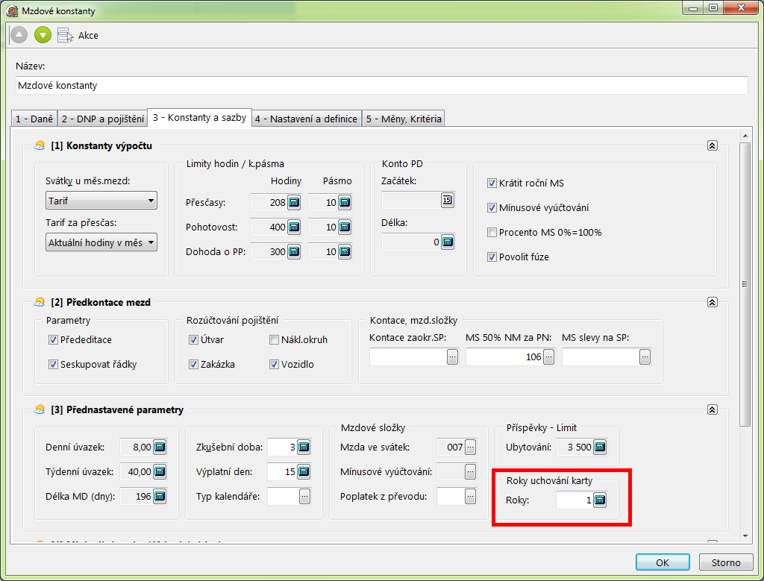

- Položka OZP (Osoba zdravotně postižená)

V nabídce Zaměstnanci, Doplňující údaje, Osobní údaje sekce Ostatní údaje je nutné, aby byla správně vyplněna položka OZP. Tato položka má zásadní vliv na výpočet Povinného podílu.

POZOR!
Údaje do formuláře Povinného podílu se počítají vždy po jednotlivých měsících, je tedy nutné, aby informace o tom, zda se jedná o OZP byla ve všech měsících, ve kterých zaměstnanec byl OZP.

Jestliže v již uzavřených měsících tuto položku nemáte vyplněnou, je možné nad nabídkou Mzdové období spustit z místní nabídky akci Odemkni mzdové období. Následně provést úpravu položky OZP.
Opravu konkrétního měsíce zakončíte spuštěním Opakované uzávěrky v Mzdovém období (vše necháte implicitně nastaveno, nic nenastavujete).

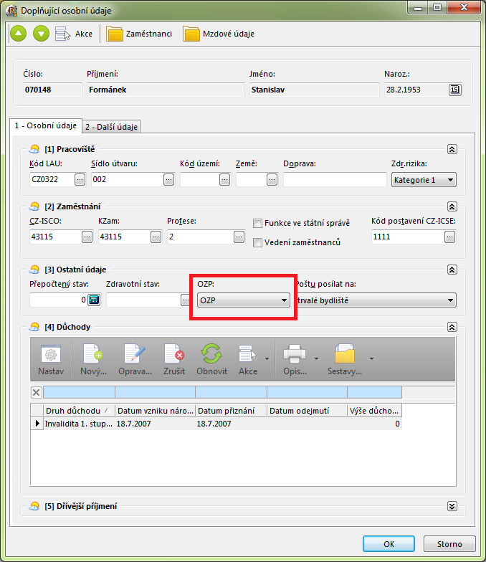

- Kód území (Kód základní územní jednotky)

V nabídce Zaměstnanci, Doplňující údaje, Osobní údaje v sekci Ostatní údaje je nutné, aby byla správně vyplněna položka Kód území. Jedná se o kód územní jednotky, ve kterém se nachází místo výkonu práce zaměstnance. Tato položka má zásadní vliv na sestavení formuláře Přílohy č. 1 - POČET ZAMĚSTNANCŮ ke dni 1. 12. 2013. Položka je navázána na přehled pomocných číselníků ve speciální skupině „Kód území“, zadáváte kód a popis území.

POZOR!
Jelikož se jedná o stav zaměstnanců k 1.12.2013, není třeba atribut vyplňovat do všech mzdových obdobích roku 2013. Postačí pouze pokud doplníte údaje do prosince 2013.

Jestliže v již uzavřeném měsíci prosinci tuto položku nemáte vyplněnou, je možné nad nabídkou Mzdové období spustit z místní nabídky akci Odemkni mzdové období. Následně provést úpravu položky Kód území.
Opravu konkrétního měsíce zakončíte spuštěním Opakované uzávěrky v Mzdovém období (vše necháte implicitně nastaveno, nic nenastavujete).

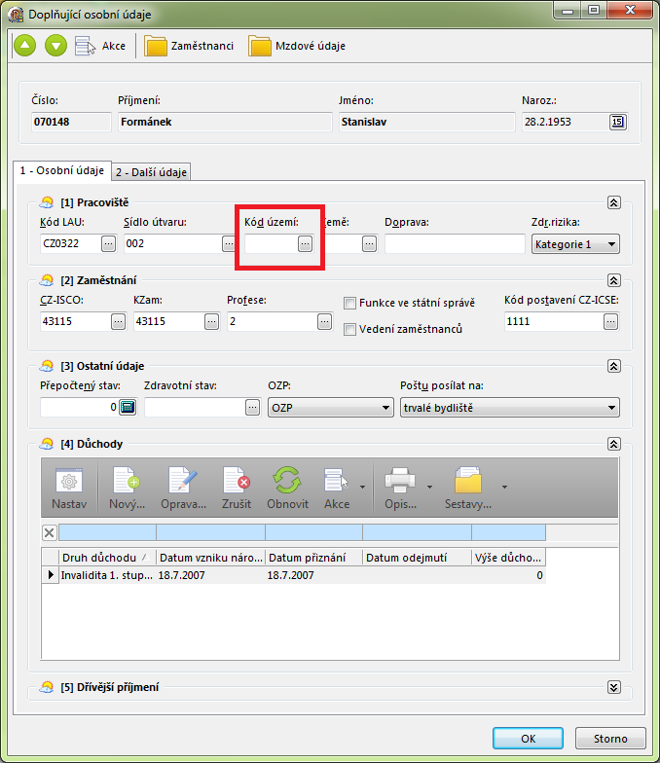

Roční uzávěrka
Roční uzávěrku lze provést až poté, co bude provedena měsíční uzávěrka za prosinec 2013.
Roční uzávěrku provádíte nad nabídkou Mzdové období. Vyberete měsíc prosinec a z místní nabídky zvolíte akci Roční uzávěrka. Bez provedení roční uzávěrky není možné počítat výplaty za leden 2014.

Dovolená standard a nadstandard
Pro rok 2013 zůstatek dovolené z předminulého roku (2011) nepropadá a tzv. nadlimitní dovolená se neproplácí. Veškerý zůstatek se převádí a kumuluje v položce Zůstatek z ML v editoru Mzdových údajů na záložce Dovolená.

Pro rok 2013 byla zrušena sekce Zůstatky z minulých let. Dovolená není rozdělena na dovolenou Standard a nadstandard. Zároveň z podzáložky čerpání byly odstraněny položky týkající se dovolené z předminulého roku.

Při prosincové závěrce a roční závěrce dochází v případě dovolené z minulého roku a předchozích ke kumulaci do jediné položky Zůstatek z ML.

Mzdové konstanty
Pokud provedete Roční uzávěrku alespoň na verzi 2.0.2013.1202, budou v konstantách pro rok 2014 nastaveny všechny konstanty správně.

Pokud jste provedli uzávěrku na verzi nižší, je nutný následující postup:

- Vstoupíte do nabídky Mzdové období
- Vyberete měsíc leden 2014 (pravé tlačítko myši - Vyber období)
- Spustíte akci Aktualizace mzdových konstant - Standardní

Tím, že akci Aktualizaci mzdových konstant – Standardní spustíte alespoň na verzi 2.0.2014.0105 před výpočtem mezd za leden 2014 nic nepokazíte, naopak, budete mít jistotu, že konstanty jsou pro rok 2014 nastaveny dle aktuální legislativy.

Výpočet v lednu 2014

1.6.1. Mzdové kalendáře
Pokud vstoupíte do nabídky Výpočet a stisknete tlačítko Nový, případně vyberete volbu Mzdový automat, může se objevit hlášení o tom, že na mzdových kartách není přiřazen správný druh kalendáře.

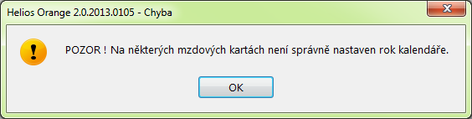

Tato situace nastává tehdy, jestliže používáte kalendáře s jinou než pravidelnou pracovní dobou a pro rok 2014 jste doposud tyto kalendáře nenadefinovali, respektive máte v cyklu směn jednotlivých kalendářů nastaven atribut generovat pro příští rok na Negenerovat.
Nad Výpočtem mzdy lze přes pravé tlačítko myši spustit akci Servis, Kontrola kalendářů, která zobrazí seznam zaměstnanců, kteří nemají správně přiřazen kalendář. Je nutné kalendář se stejným číslem jako v předchozím roce vytvořit a v nabídce Mzdové období spustit akci Aktualizace kalendářů – Aktualizace kalendářů na kartě.

POZOR!
V případě definování nového cyklu směn pro kalendář s nepravidelnou pracovní dobou máte možnost využít několik akcí v nabídce Akce. Jedná se o tyto akce:

- Posunout nahoru/dolu - pomocí těchto akcí lze aktuálně označený řádek posouvat o jednu pozici v pořadí cyklu výše respektive níže.
- Nový volný den - akce přidá do cyklu směn volný den (nepracovní), do počtu hodin se přenese hodnota z denního úvazku z hlavičky kalendáře.
- Kopírovat - vybraný den - akce provede kopii aktuálně označeného řádku cyklu.
- Kopírovat - cyklus směn - pomocí akce lze zkopírovat celou definici cyklu z jiného mzdového kalendáře typu nepravidelná a nerovnoměrná pracovní doba. Po spuštění akce se otevře přenosový přehled, ve kterém lze vybrat mzdový kalendář, z kterého se cyklus směn zkopíruje.

V případě akcí nový volný den, kopírovat vybraný den jsou od aktuálně označeného dne cyklu zaplňovány mezery v pořadí cyklů.

1.6.2. Hlášení související s novou legislativou
Při spuštění výpočtu měsíce ledna se mohou objevit následující hlášky:
- Kontrola aktuálnosti verze

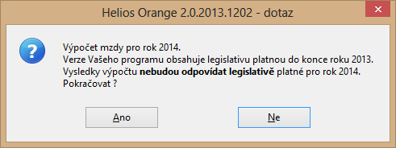

Tato hláška se zobrazí pouze tehdy, pokud nemáte nainstalovanou aktuální verzi z hlediska legislativních změn pro rok 2014, tzn. minimálně verzi 2.0.2014.____. Verze 2.0.2013.1202 obsahují veškeré nastavení mzdových konstant a výpočtu pro rok 2014, kromě definice pro hlášení k záloze na pojistné na důchodové spoření. Z toho důvodu je hláška ještě viditelná i v této verzi 2.0.2013.1202.

- Kontrola nastavení srážkové daně

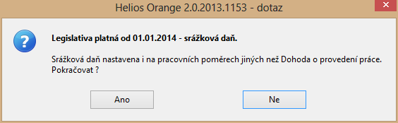

Tato hláška se zobrazuje v případě, že existují zaměstnanci, kteří k 1. 1. 2014 mají v pracovních poměrech, které nejsou dohodou o provedení práce, ve mzdových údajích na záložce Odvody a podzáložce Daně nastavenou srážkovou daň (většinou se jedná o typ daně 1). Kontroly jsou dále zapojeny při uzavření editoru Mzdových údajů.

- Kontrola nastavení Slev na dani a daňových zvýhodnění
- Kontrola nastavení maximálních vyměřovacích základů

Hlášky c) – d) se objeví v případě, kdy nejsou správně nastaveny konstanty.
Jestliže máte nainstalovanou aktuální verzi a provedli jste aktualizaci konstant, nemohou se hlášky objevit.

Sociální pojištění od roku 2014
Zákon o sociálním pojištění 589/1992 Sb.

Zaměstnání malého rozsahu
V 187/2006 Sb § 7 se doplňuje odstavec 4, který zní:
„(4) Zaměstnanci jsou účastni pojištění též, pokud zaměstnanec vykonával v kalendářním měsíci u téhož zaměstnavatele více zaměstnání malého rozsahu a úhrn započitatelných příjmů z těchto zaměstnání dosáhl v kalendářním měsíci aspoň částku rozhodného příjmu; zaměstnanci jsou účastni pojištění nejvýše po dobu trvání takových zaměstnání v tomto kalendářním měsíci. Za téhož zaměstnavatele se přitom považuje též právní nástupce zaměstnavatele.

V případě zaměstnání malého rozsahu se dosažení RP posuzuje za měsíc podle úhrnu ze všech zaměstnání MR zaměstnance u jednoho plátce (obdobně jako u DPP, jen limit je nižší a to 2 500).
Nesčítají se zaměstnání MR a DPP – tyto typy pracovněprávních poměrů se vyhodnocují samostatně.

Z hlediska programu Helios Orange
Nastavení mzdových údajů v případě zaměstnání malého rozsahu se oproti loňským rokům nemění (v editoru mzdových údajů na záložce Odvody, Sociální pojištění). Co se mění, je způsob výpočtu odvodu sociální pojištění v případě více pracovních poměrů malého rozsahu jednoho zaměstnance.

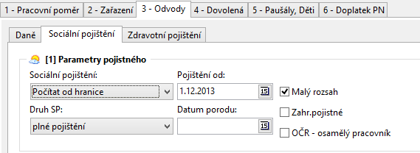

Pokud při výpočtu mzdy pracovního poměru MR je v součtu základů na SP za všechny pracovní poměry nastavené na MR dosažena hranice 2 500 je automaticky proveden výpočet odvodů SP. Pokud existují další výpočty pracovních poměrů MR zaměstnance (posuzuje se dle rodného čísla zaměstnance) musí se tyto výpočty nechat přepočítat pomocí akce místní nabídky Přepočet mezd, chybné. Pokud přepočet neprovedete, bude u těchto výpočtů nastaven chybový stav DPP/MR-hranice.

Mzdová složka pro opravu Základny sociálního pojištění (MS 901) ovlivňuje vlastní základ na sociální pojištění a tedy je i součástí sumy, která se posuzuje k hranici 2 5000.

Po měsíční uzávěrce zaměstnance se každému pracovnímu poměru MR vygeneruje Roční evidenční list důchodového pojištění, který je vyplněn dle metodiky pro zaměstnání malého rozsahu. ELDP je generován v případě, došlo-li v rámci pracovního poměru k prvnímu odvodu SP.

V přehledu Oznámení na OSSZ/PSSZ je funkcionalita upravena o pořízení přihlášek a odhlášek pro druh pracovního poměru MR. Oznámení typu přihláška je vygenerována v případě prvního odvodu SP za pracovní poměr zaměstnance (generování je závislé na výpočtu mzdy pracovního poměru) nebo je ji možné vygenerovat ihned při zadání pracovního poměru v editoru mzdových údajů.

Max. vyměřovací základ
Mění se maximální vyměřovací základ pro placení pojistného, a to na 48 násobek průměrné mzdy, tedy z částky 1 242 432 Kč platné pro rok 2013 na částku 1 245 216Kč platnou pro rok 2014.

Z hlediska programu Helios Orange
Konstanty a číselníky, DNP a pojištění, sekce Sociální pojištění, položka Maximální VZ (rok)

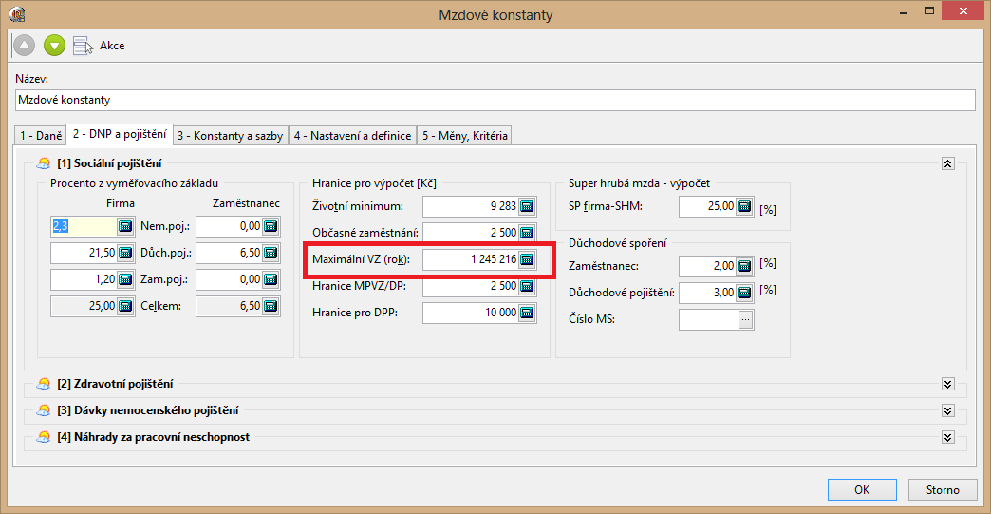

Důchodové spoření – druhý pilíř
Zákon 397/2013 Sb. Zákon o důchodovém spoření

Vyúčtování důchodového spoření
Vyúčtování pojistného na důchodové spoření za pojistné období roku 2013 je po uplynutí tohoto pojistného období povinen plátce pojistného, plátcova pokladna pro pojistné na důchodové spoření podat příslušnému finančnímu úřadu do 1. dubna 2014 (§ 137 odst. 2 zákona č. 280/2009 Sb., daňový řád, ve znění pozdějších předpisů, případně z důvodů a ve lhůtách uvedených pod bodem 03. Vyúčtování se podává v souladu s § 26 zákona č. 397/2012 Sb., o pojistném na důchodové spoření pouze elektronicky.

Plátce pojistného, který provádí opravy na pojistném, které nebyly součástí následného hlášení k záloze na pojistné na důchodové spoření za vykazované zálohové období, je povinen zároveň vyplnit Přílohu č. 1, která je součástí tohoto Vyúčtování. Příloha č. 1 je povinnou přílohou dodatečného Vyúčtování.

Tiskopis slouží k podání řádného Vyúčtování, nebo opravného Vyúčtování, které je možno podat před uplynutím lhůty pro podání řádného Vyúčtování nebo dodatečného Vyúčtování (resp. opravného dodatečného Vyúčtování), které podáte, zjistíte-li po lhůtě pro podání řádného Vyúčtování, že vyúčtovaná částka má být vyšší či nižší, než byla tvrzena, nebo správcem daně vyměřena. Opravné dodatečné Vyúčtování můžete podat před uplynutím lhůty pro podání dodatečného Vyúčtování.

Z hlediska programu Helios Orange
Ve stromečku pod složkou Roční sestavy najdete přehled Roční vyúčtování důchodového spoření. Přehled je filtrován dle roku mzdového období.

V případě roku 2013 musíte mít přehled zafiltrován za jedno z období spadající právě do roku 2013 (nejlépe prosinec 2013)

Záznamy za rodné číslo zaměstnance nejsou generovány automaticky, ale zakládáte je pomocí tlačítka Nový. Po stisknutí tlačítka se Vám zobrazí seznam zaměstnanců a jejich rodných čísel, kteří mají alespoň v jednom mzdovém období během roku uvedeno ve mzdových údajích Datum OD pro důchodové spoření.

Editor vyúčtování a vnořený přehled položek
Editor vyúčtování zastupuje jeden případ vyúčtování důchodového spoření. Obsahuje sumační částky základu důchodového spoření, vypočtenou zálohu důchodového spoření a odvod důchodového spoření vyčíslené v hodnotách z jednotlivých období roku.

Vnořený přehled obsahuje jednotlivá mzdová období, kdy se alespoň jeden pracovní poměr zaměstnance nacházel v evidenčním stavu a byla mu vypočtena záloha na důchodové spoření. Uvádí se i nulová vypočtená záloha (např. zaměstnanec byl práce neschopný)

Záznamy přehledu se generují z údajů ve výpočtu mzdy. V případě existence více pracovních poměrů jsou hodnoty sčítány do jednoho záznamu ze všech pracovních poměrů za rodné číslo.

Editor záznamu obsahuje položky, které jsou v drtivé většině načteny z výpočtu mzdy jednotlivých mzdových období. Záznamy mají příznak pořízeno "Generováno".

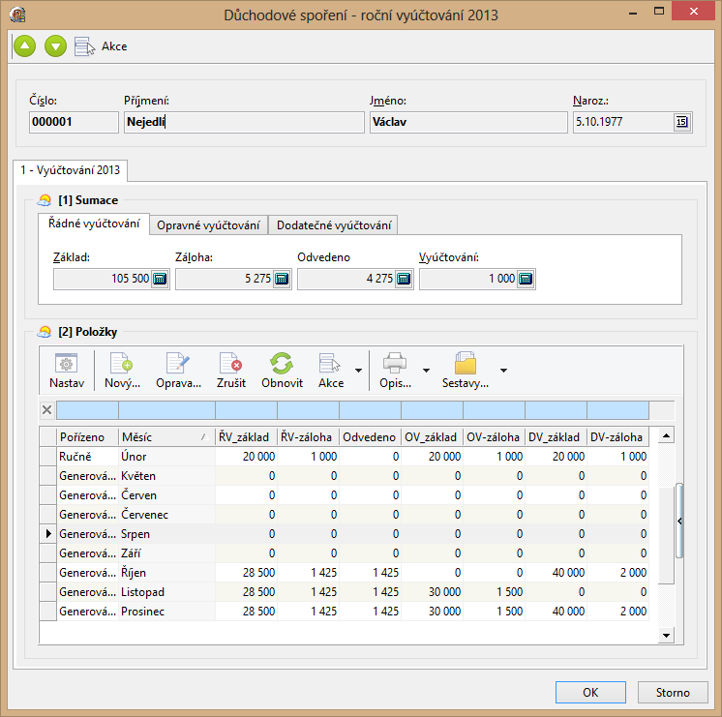

Nový záznam při řádném vyúčtování nebo generované záznamy
V přehledu lze otevřít generované záznamy pomocí tlačítka Oprava nebo případně zadávat nové záznamy na tlačítko Nový. Takto vytvořené záznamy budou mít příznak pořízeno "Ručně".

Nové záznamy se budou zakládat například při začátku zpracování mezd v programu v průběhu roku nebo při opomenutém výpočtu zálohy na důchodové spoření v některém z měsíců.

Rok - údaj o roce zpracování, přebírá se z hlavičky vyúčtování
Měsíc - v případě zadání nového záznamu určuje měsíc vyměření a odvodu zálohy na důchodové spoření
Řádný výkaz
- Základ - položka obsahuje hodnotu základu pro výpočet zálohy na důchodové spoření. V případě ručně zadaného záznamu je editovatelná. V případě generovaných záznamů ji nelze měnit.
- Záloha - položka obsahuje hodnotu vypočtené zálohy na důchodové spoření. V případě ručně zadaného záznamu je editovatelná. V případě generovaných záznamů ji nelze měnit.

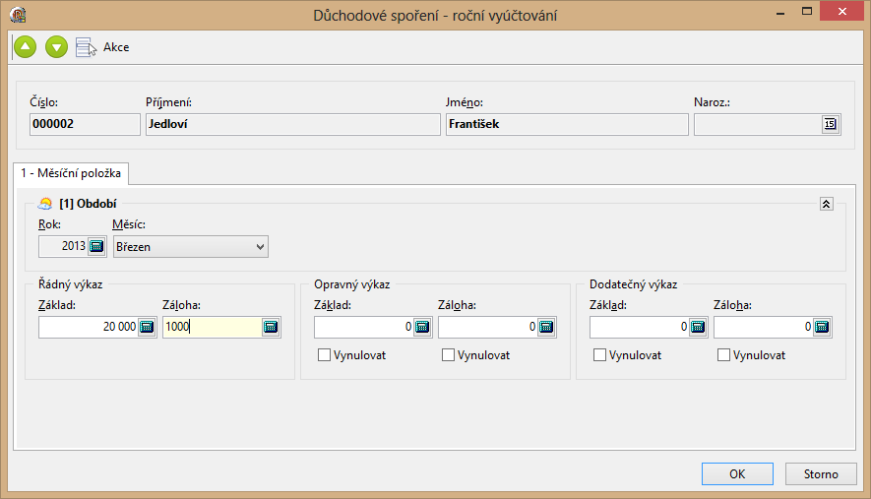

Oprava při řádném nebo opravném vyúčtování
Plátce pojistného může provádět opravy na pojistném do dne podání řádného Vyúčtování, které nebyly součástí následného hlášení. Tyto opravy budou součástí řádného vyúčtování. V případě chybně podaného řádného vyúčtování máte možnost podat do dne podání řádného Vyúčtování opravné Vyúčtování.

Opravný výkaz
Základ - položka obsahuje hodnotu základu pro výpočet zálohy na důchodové spoření. Při nenulové hodnotě má hodnota přednost před hodnotou Základ ze skupiny Řádný výkaz. Je novou tvrzenou hodnotou pro vyúčtování důchodového spoření.
Základ - Vynulovat - V případě, že je nutné původní hodnotu řádného vyúčtování vynulovat. Je potřeba zaškrtnout položku. Tvrzenou hodnotou základu pro vyúčtování bude nula.
Záloha - položka obsahuje hodnotu zálohy na důchodové spoření. Při nenulové hodnotě má hodnota přednost před hodnotou Záloha ze skupiny Řádný výkaz. Je novou tvrzenou hodnotou pro vyúčtování důchodového spoření.
Záloha - Vynulovat - V případě, že je nutné původní hodnotu řádného vyúčtování vynulovat. Je potřeba zaškrtnout položku. Tvrzenou hodnotou zálohy pro vyúčtování bude nula.

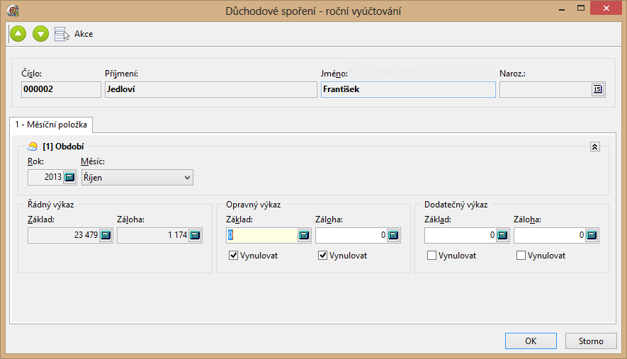

Oprava při dodatečném vyúčtování
Plátce pojistného může provádět opravy na pojistném po dni podání řádného nebo opravného Vyúčtování.

Dodatečný výkaz
Základ - položka obsahuje hodnotu základu pro výpočet zálohy na důchodové spoření. Při nenulové hodnotě má hodnota přednost před hodnotou Základ ze skupin Řádný a Opravný výkaz. Je novou tvrzenou hodnotou pro dodatečné vyúčtování důchodového spoření.
Základ - Vynulovat - V případě, že je nutné původní hodnotu řádného nebo opravného vyúčtování vynulovat. Je potřeba zaškrtnout položku. Tvrzenou hodnotou základu pro dodatečné vyúčtování bude nula.
Záloha - položka obsahuje hodnotu zálohy na důchodové spoření. Při nenulové hodnotě má hodnota přednost před hodnotou Záloha ze skupin Řádný a Opravný výkaz. Je novou tvrzenou hodnotou pro dodatečné vyúčtování důchodového spoření.
Záloha - Vynulovat - V případě, že je nutné původní hodnotu řádného nebo opravného vyúčtování vynulovat. Je potřeba zaškrtnout položku. Tvrzenou hodnotou zálohy pro dodatečné vyúčtování bude nula.

Povaha vyúčtování důchodového spoření
Základ - suma základů pro výpočet zálohy na pojištění na důchodové spoření
Záloha - suma vypočtených záloh na pojištění na důchodové spoření
Odvedeno - suma sražených záloh na pojištění na důchodové spoření
Vyúčtování - informativní položka zobrazující rozdíl mezí vypočtenou zálohou a odvodem
- Řádné vyúčtování - obsahuje sumy základu a zálohy ze sloupců ŘV_základ a ŘV_záloha.
- Opravné vyúčtování - obsahuje sumy základu a zálohy ze sloupců ŘV_základ a ŘV_záloha upravené o hodnoty OV_základ a OV_záloha
- Dodatečné vyúčtování - obsahuje sumy základu a zálohy ze sloupců ŘV_základ a ŘV_záloha upravené o hodnoty OV_základ a OV_záloha a dále upravené o sloupce DV_základ a DV_záloha

Před prvním podáním je nutné provést tyto nastavení:
Odeslání vyúčtování důchodové spoření Vlastní vygenerování a odeslání výkazu Vyúčtování provedete v přehledu Měsíční exporty za organizaci ve stromečku pod složkou Výpočet mzdy. Pro první podání je nutné zadat do přehledu přes tlačítko Nový Typ exportu Roční vyúčtování důchodového spoření (FÚ) XML. Společně je se založení záznamu je nutné doplnit číslo Finančního úřadu a Územní pracoviště a DIČ.

Typ exportu - Hlášení k záloze na pojistné na důchodové spoření (FÚ) XML
Cíl exportu - Finanční úřad (je vyplněn automaticky)
Finanční úřad Vyplňte číslo FÚ - blíže na stránkách daňové správy
Územní pracoviště - zadává se číslo územního pracoviště z číselníku podle příslušnosti zaměstnavatele - blíže na stránkách daňové správy - Pracoviště FÚ (pracufo)]
DIČ - je nutné vyplnit DIČ, pod který bude odcházet výkaz Vyúčtování.

Generování zprávy, podání na EPO Vlastní export vyúčtování se provádí přes daňový portál aplikací EPO (podobně jako hlášení DPH). Nad označeným řádkem spustíte akci místní nabídky Zprávy, Generování zpráv. V přehledu definice zpráv se nachází definici Vyúčtování důchodového spoření 2013 - XML pro odeslání a Hlášení důchodové spoření - dotaz na stav pro ověření správnosti podaného vyúčtování.

Vlastní podání lze provést na adresu: https://adisepo.mfcr.cz/adistc/epo_podani
Poté se musí kontrolovat stav podání na adrese: https://adisepo.mfcr.cz/adistc/epo_stav
Pro odeslání a ověření je nutno - na rozdíl od podání na VREP použít 2 definice zpráv - jednu pro podání, druhou pro dotaz na stav:

Pro odeslání hlášení DS se použije definice zprávy: Vyúčtování zálohy na důchodové spoření - XML
Pro ověření stavu podání se použije definice zprávy: Hlášení důchodové spoření - dotaz na stav.

Při odeslání zprávy jste vyzváni k vyplnění editoru před vlastním exportem
Druh hlášení - zadáte druh hlášení, řádné, řádné - opravné, dodatečné, dodatečné - opravné
Datum do, Datum do - zadáte data období podání Vyúčtování
Datum dodatečného vyúčtování - v případě dodatečného nebo dodatečného - opravného zadáte datum platnosti
Důvod pro podání Vyúčtování - základní důvod není, v případě nabytí ostatních důvodů se údaj vyplňuje.
Oprávněná osoba - vyplníte údaje, o oprávněné osobě.
Zástupce - případně vyplníte údaje o zástupci.

Změny výkazu hlášení a následné hlášení důchodového spoření
Z důvodu změny výkazu hlášení k záloze na pojistné na důchodové spoření a následném hlášení k záloze na pojistné na důchodové spoření. Došlo i k úpravě výpočtu zálohy na pojistném na důchodovém spoření.
Do definice výkazů hlášení podané poprvé za leden 2014 byla přidána nová položka 03a s názvem Označení vyměřovacího základu (při souběhu více vyměřovacích základů u jednoho poplatníka, se každý vyměřovací základ uvádí zvlášť (značení samostatně v každém měsíci 1,2,3,…., pokud v jednom měsíci budou např. 3 vyměřovací základy – např. 1 PP
vztah, 2 DPČ, 3 DPP a v druhém měsíci pouze DPČ – bude označena č. 1, bez ohledu na skutečnost, že v předcházejícím měsíci byla označena č. 2).

Z hlediska programu Helios Orange
Změna oproti roku 2013 byla provedena ve vlastním výpočtu zálohy na pojistném na důchodovém spoření. Nadále probíhá kontrola data od kdy je poplatník účasten důchodového spoření v případě souběžných pracovních poměrů v editoru mzdových údajů. Položka Datum Od na záložce Odvody, Sociální pojištění v sekci Důchodové spoření musí být zadána a datum musí být stejné na všech svázaných souběžných pracovních poměrech zaměstnance.

Oproti roku 2013, kdy docházelo obdobně jako při výpočtu daně k součtu vyměřovacích základů všech souběžných pracovních poměrů a odvodu zálohy na pojistném na důchodovém spoření na hlavním pracovním poměru, se záloha na pojistném na důchodovém spoření vypočte na každém pracovním poměru zaměstnance samostatně.

Příklad:
Zaměstnanec má dva pracovní poměry u jednoho zaměstnavatel.
Vyměřovací základ pro DS Hlavní pracovní poměr: 10 000
Vyměřovací základ pro DS Souběžný pracovní poměr: 5 000

Výpočet rok 2013:
Záloha na DS = 10 000 + 5 000 = 15 000 x 5% = 750,-
Ve výkazu hlášení na pojistném na důchodovém spoření se objevil jeden řádek představující poplatníka.

Vyměřovací základ DS | Záloha DS
15 000,- | 750,-

Výpočet rok 2014:
Záloha na DS 1. pracovní poměr (hlavní PP)= 10 000 x 5% = 500,-
Záloha na DS 2. pracovní poměr (souběžný PP)= 5 000 x 5% = 250,-

Ve výkazu hlášení na pojistném na důchodovém spoření se objeví dva řádky představující poplatníka.

Pořadí PP | Vyměřovací základ DS | Záloha DS
1 | 10 000,- | 500,-
2 | 5 000,- | 250,-

Nemocenské pojištění od roku 2014
Zákon č. 187/2006 Sb.

Nemocenské dávky vyplácí ČSSZ/OSSZ, zaměstnavatel vyplácí pouze náhradu za dobu pracovní neschopnosti.

Dávky vyplácené ČSSZ/OSSZ

 | ROK 2013 |  |  |  | ROK 2014
 | od | do | DVZ % | redukovaný DVZ | od | do | DVZ % | redukovaný DVZ
Nemocenská | 22. dne |  | 60 | do 1. RH 90% | 15.dne |  | 60 | do 1. RH 90%
Ošetřovné | 1. dne | 9/16 | 60 | do 1. RH 90% | 1.dne | 9/16 | 60 | do 1. RH 90%
Mateřská | 1.dne | 196 | 70 | do 1. RH 100% | 1. dne | 196 | 70 | do 1.RH 100 %

Zvyšují se redukční hranice pro výpočet nemocenských dávek a v důsledku toho i pro náhradu mzdy po dobu pracovní neschopnosti.

Redukční hranice pro nemocenské dávky

Typ dávky | Redukční hranice | Procento
Nemocenské, ošetřovné, mateřská | Do 865 Kč | 90 %
Nemocenské, ošetřovné, mateřská | Od 865 Kč do 1 298 Kč | 60 %
Nemocenské, ošetřovné, mateřská | Od 1 298 Kč do 2 595 Kč | 30 %

Nemocenská

- Nemocenská bude opět jako v roce 2010 náležet od 15. kalendářního dne pracovní neschopnosti a bude ji vyplácet ČSSZ/OSSZ.

- Sazby pro nemocenské od 31. dne a od 61. dne trvání dočasné pracovní neschopnosti (karantény) jsou totožné jako v roce 2013.

Nemocenská, pásma

Den od | Den do | % DVZ
22 | 365 | 60 %

Ošetřovné
- Ošetřovné již náleží od prvního kalendářního dne ošetřování a bude je i nadále vyplácet ČSSZ/OSSZ.

Ošetřovné, pásma

Den od | Den do | % DVZ
1 | 9/16 | 60 %

Mateřské dávky
- Mateřské dávky náleží od prvního kalendářního dne a nadále je bude vyplácet ČSSZ.
- V roce 2014 proplácené procento DVZ (je 70%)
- V roce 2014 je stejně jako v roce 2013 počítáno do první redukční hranice se 100% redukované DVZ.

Obr. 1 Mateřské dávky, pásma

Den od | Den do | % DVZ
1 | 196 | 70 %
1 | 259 | 70 %

Obecně o nemocenském pojištění

Účinnost
Pokud sociální událost vznikla před 1.1.2014 a trvá i po 31.12.2013, přepočtou se dávky nemocenského pojištění ve vztahu k novým redukčním hranicím.

Jestliže dočasná pracovní neschopnost vznikla nebo karanténa byla nařízena před 1.1.2014 a trvá ještě v roce 2014, vyplácí se nemocenské za podmínek a po dobu podle zákona č. 187/2006 Sb., o nemocenském pojištění, ve znění účinném do dne nabytí účinnosti tohoto zákona, tj. od 22. dne trvání dočasné pracovní neschopnosti.

Z hlediska Helios Orange
V nabídce Konstanty a číselníky, na záložce DNP a pojištění, sekce náhrady za pracovní neschopnost.
Záložka Náhrady za nemoc obsahuje od období leden 2014 nové redukční hranice a procenta platná pro legislativu 2014. Redukční hranice a procenta pro výpočet nemocenských dávek jsou v konstantách pouze informativně. Z těchto hodnot se v programu nic nepočítá.

Náhrada při pracovní neschopnosti

Redukovaný průměrný výdělek
Vychází se ze zákona 262/2006 Sb. – Zákoníku práce (§ 192, 193, 194)

Výpočet náhrady za dobu pracovní neschopnosti zůstal principiálně stejný jako v roce 2013.

Výpočet redukovaného průměrného výdělku
- Průměrný výdělek se redukuje stejným způsobem jako pří výpočtu DVZ, pouze se jednotlivé redukční hranice vynásobí koeficientem 0,175

Redukční hranice | Procento
Do 151,38 Kč | 90 %
Od 151,38 Kč do 227,15 Kč | 60 %
Od 227,15 Kč do 454,13 Kč | 30 %

- Pro výpočet redukovaného průměrného výdělku se použije vždy průměrný výdělek z daného měsíce proplácení (nedotahuje se průměr ze začátku nemoci, tak jako tomu bylo při vyplácení nemocenských dávek)
- Způsob zaokrouhlování – při výpočtu redukovaného průměrného výdělku se pracuje s dvěma desetinnými místy – vyčíslí se hodnoty jednotlivých redukčních pásem na dvě desetinná místa a následně se sečtou – tzn. výsledný redukovaný průměrný výdělek je na dvě desetinná místa.

Při zaokrouhlování na celé haléře lze doporučit zaokrouhlení NAHORU – nikde není zákonem upraveno

Příklad: Výpočet redukovaného průměrného výdělku
Průměrný hodinový výdělek zaměstnance je 340,56 Kč

Do první redukční hranice bude započítáno: 90 % z 151,38 = 136,24
Do druhé redukční hranice bude započítáno: 60 % z (227,15 – 151,38) = 45,46
Do třetí redukční hranice bude započítáno: 30 % z (340,56 – 227,15) = 34,02

Redukovaný průměrný výdělek činí 136,24 + 45,46 + 34,02 = 215,72 Kč

Nárok na náhradu mzdy
- Zaměstnanci, který byl uznán práce neschopným, přísluší v prvních
14 kalendářních dnech náhrada mzdy, pokud ke dni vzniku neschopnosti splňuje podmínky nároku na výplatu nemocenských dávek – tzn.:

- zaměstnání založilo účast na nemocenském pojištění
a zároveň
- není vyčerpána podpůrčí doba zaměstnance
- Náhrada přísluší jen za dny, které jsou pro zaměstnance pracovními dny a za svátky, za které přísluší zaměstnanci náhrada mzdy nebo za které se mzda nekrátí
- Náhrada přísluší za počet hodin, na které byla pracovní doba rozvržena
- Za první 3 pracovní dny náhrada nepřísluší – jedná se o tzv. karenční dobu Náhrada přísluší nejdéle do vyčerpání podpůrčí doby
- Náhrada přísluší nejdéle do ukončení pracovního poměru

Výpočet náhrady mzdy
- Náhrada mzdy přísluší ve výši alespoň 60 % redukovaného průměrného výdělku
- Náhrada je počítána, stejně jako průměrný výdělek, tzn. na hodinu
- Náhrada přísluší za pracovní dny, tzn. za hodiny, které měly být odpracovány
- Náhrada přísluší za svátky, za které přísluší zaměstnanci náhrada mzdy nebo za svátky, za které se mzda nekrátí (tzn. za placené svátky)

4.3.1. Nadlimitní plnění
- Firma může stanovit náhradu mzdy vyšší (§ 192, odst.3 zákoníku práce), maximálně však do 100 % průměrného výdělku. V praxi to bude znamenat, že firma může na základě dohody nebo vnitřní směrnice zvolit procento náhrady vyšší než 60% a tento „nadlimitní“ příspěvek může být počítán jednak z redukovaného průměru na dovolenou a jednak z neredukovaného průměru na dovolenou. Maximem je 100 % průměru na dovolenou (za hodinu náhrady).
- V rámci jedné organizace lze poskytnout různá nadlimitní plnění, tzn., že každému zaměstnanci může náležet různá výše nadlimitního plnění.

4.3.2. Snížení odvodu na sociální pojištění
- Náhradu mzdy bude zaměstnavatel platit ze svých prostředků, zaměstnavatel hradí celou částku náhrady.
- V případě zaměstnavatele, který odvádí pojistné ve výši 26% z vyměřovacího základu, snižuje si odvod pojistného o polovinu z legislativní částky (tzn. z 60 % redukovaného průměrného výdělku), kterou uhradí na náhradách zaměstnanci.
- Polovina odečítané částky z legislativních náhrad se zaokrouhluje na koruny nahoru.
- Poskytne-li zaměstnavatel nadlimitní náhradu vyšší než stanoví zákon, musí ze svých prostředků plně hradit částku, která byla poskytnuta nad zákonem stanovenou výši. Tzn., že si neodečítá částku z odvodu na sociální pojištění a současně je tato nadlimitní částka základem pro odvod pojistného a daní.

4.3.3. Odvody daní, sociálního a zdravotního pojištění z náhrady
- Z náhrady mzdy za prvních 14 dnů ve výši 60 % redukovaného průměrného výdělku se neplatí daň, ZP, ani SP
- Z náhrady mzdy za prvních 14 dnů, která je nad zákonem stanovených 60 % redukovaného průměrného výdělku se platí daň, ZP a SP.

Výpočet pokračující nemoci zohledňuje redukční hranice z vybraného období, kde se pokračující pracovní neschopnost likviduje.

Z hlediska Heliosu Orange

4.5.3. Konstanty týkající se výpočtu náhrad
V nabídce Konstanty a číselníky, na záložce DNP a pojištění, sekce Náhrady za pracovní neschopnost se nacházejí jednotlivé hranice pro typy náhrad za pracovní neschopnost.
Pro nemoci jsou uvedena vždy dvě pásma:
- Pásmo 1 – jedná se o pásmo, kde jsou načítány první tři pracovní dny
- Pásmo 2 – jedná se o pásmo, kde jsou načítány dny od čtvrtého pracovního dne

Zdravotní pojištění od roku 2014
Zákon č. 592/1992 Sb.

Odvod pojistného
Sazby na odvod zdravotního pojištění zůstávají zachovány

Zaměstnanec | Firma
4,5 % | 9 %

Maximální vyměřovací základ
Max. vyměřovací základ je od roku 2013 zrušen.

Plátce pojištění stát
Částka, která je limitní pro odvod zdravotního pojištění zaměstnanců firem, které zaměstnávají více, než 50 % invalidních občanů bude pro rok 2014 5 829 Kč (§3c) respektive byla zvýšena už v roce 2013 a to od listopadu.

Zaměstnání malého rozsahu
Zákon o zdravotním pojištění nezná pojem malý rozsah, obsahuje pouze právní úpravy týkající se:

a) osob pracujících na základě dohody o pracovní činnosti
Pokud příjem na základě dohody o pracovní činnosti nedosáhne v rozhodném období kalendářního měsíce částky 2 500 Kč, nepovažuje se osoba ve zdravotním pojištění za zaměstnance. Zaměstnavatel takovou osobu u zdravotní pojišťovny nepřihlašuje, a je-li jako zaměstnanec přihlášena, musí ji na příslušný kalendářní měsíc odhlásit. Pro posouzení této situace (vzniku zaměstnání) není důležité, zda osoba pracovala po celý kalendářní měsíc, nebo jen po jeho část, rozhoduje výhradně zúčtovaná výše příjmu za rozhodné období kalendářního měsíce. Současně platí, že příjmy na základě dohody o pracovní činnosti do 2 500 Kč se ve zdravotním pojištění pro účely vzniku zaměstnání nesčítají, ať už se jedná o dohody u jednoho zaměstnavatele nebo u více zaměstnavatelů. Ve zdravotním pojištění není právní opora pro sčítání takových příjmů.

b) členů družstev ve smyslu ustanovení § 5 písm. b) bodu 4 z. č. 48/1997 Sb.
V roce 2014 se ve zdravotním pojištění za zaměstnance nepovažuje člen družstva, který není v pracovněprávním vztahu k družstvu, ale vykonává pro družstvo práci, za kterou je jím odměňován, a nedosáhl v příslušném kalendářním měsíci započitatelného příjmu 2 500 Kč. V této souvislosti platí, že i výkon funkce v orgánu družstva se vždy považuje za výkon práce pro družstvo, proto z příjmu funkcionáře družstva za vykonanou práci (není-li tento v pracovněprávním vztahu k družstvu) se pojistné odvádí pouze ze zúčtovaného příjmu v částce 2 500 Kč a vyšší.

c) dobrovolných pracovníků pečovatelské služby
Jedná se o nepříliš početnou skupinu osob – zaměstnanců, u kterých je taktéž rozhodnou částkou 2 500 Kč.

Z hlediska programu Helios Orange
Konstanty a číselníky, DNP a pojištění, sekce Zdravotní pojištění.

Daně od roku 2014
Zákon č. 586/1992 Sb.

Sazba daně
Sazba daně zůstává na 15 % - §16.

Sleva na dani a daňové zvýhodnění
Sleva na poplatníka má hodnotu 24 840 Kč ročně, resp. 2 070 Kč měsíčně.
Daňové zvýhodnění na dítě má hodnotu 13 404 Kč ročně, resp. 1 117 Kč měsíčně.
Maximální výše daňového bonusu je 60 300 Kč ročně, resp. 5 025 Kč měsíčně.

Z hlediska programu Helios Orange
Dále jsou aktualizovány Konstanty a číselníky, Daně, sekce Slevy a odpočty na platné hodnoty pro rok 2014.

Srážková daň pouze u dohody o provedení práce a podepsané Prohlášení poplatníka
§ 6 odst. 4
Příjmy zúčtované nebo vyplacené plátcem daně jsou samostatným základem daně pro zdanění daní vybíranou srážkou podle zvláštní sazby daně, jedná-li se o příjmy podle odstavce 1 plynoucí na základě dohody o provedení práce, jejichž úhrnná výše u téhož plátce daně nepřesáhne za kalendářní měsíc částku 10 000 Kč, a zaměstnanec u tohoto plátce daně nepodepsal prohlášení k dani podle § 38k odstavce 4, 5 nebo 7 anebo nevyužije-li postup podle § 36 odst. 7.

Z hlediska programu Helios Orange
Zvyšuje se limit pro uplatnění konečné srážkové daně u poplatníků, kteří nepodepsali u zaměstnavatele prohlášení k dani, a to z 5 000 Kč na 10 000 Kč měsíčně.

V nabídce Konstanty a číselníky, Mzdové konstanty, záložka DNP, sekce Speciální daňové sazby, došlo ke změnám ve speciální sazbě daně číslo 1 (Typ 1). Položka Hranice [Kč] byla upravena na 10 000 Kč.
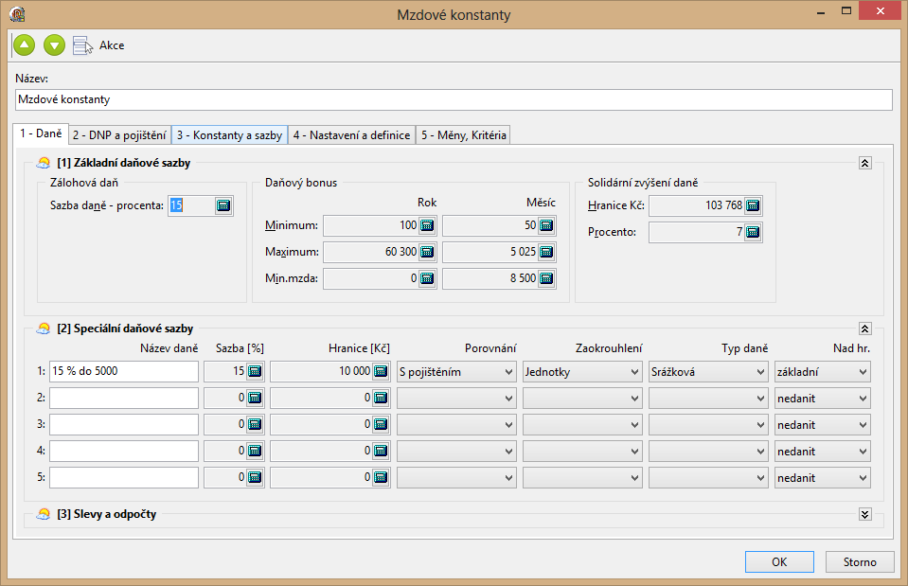

V přehledu mzdových údajů je možné na záložce Odvody podzáložka Daně zvolit položku Typ daně, která je podle mzdových konstant nastavena na srážkovou daň, pouze v případě, že pracovní poměr je dohoda o provedení práce.

Pokud existuje nesrovnalost, že pracovní poměr není dohoda o provedení práce a má nastaven v položce typ daně srážkovou daň, jste na situaci upozorněni během lednových výplat při vstupu do přehledu Mzdové údaje nebo při zadání první vypočítané mzdy v přehledu Výpočet mzdy. Současně existuje kontrola při zadání pracovního poměru v editoru mzdových údajů.

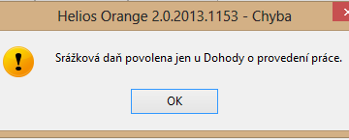

Upozornění:
Při ukončení pracovního poměru zůstává nastaven typ daně stejný, nemění se na typ daně 1 (srážková daň). Smažou se však všechny slevy na dani a daňová zvýhodnění.

V editoru mzdových údajů zaměstnance byla na záložce Odvody podzáložka Daně přidána položka Podepsané Prohlášení. V případě, že zaměstnanec „podepsal“ prohlášení poplatníka je nutné položku zatrhnout.

V případě, že položka nebude zatržena a budete chtít zadat slevy na dani, budete upozorněni hláškou.

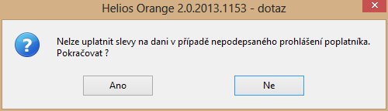

Podepsané Prohlášení nejde zatrhnout v případě, že zvolený typ daně je srážkovou daní.

Pro hromadné zadání položky je možné použít akci místní nabídky v přehledu mzdových údajů Podepsané prohlášení, Nastav u vybraných zaměstnanců nebo Zruš u vybraných zaměstnanců. V procesním okně můžete sledovat výsledek změny položky. Při hromadné změně položky probíhají stejné kontroly jako při uzavření editoru mzdových údajů.

Položka je viditelná až od roku 2014.

Upozornění:
Položka není po výpočtu mzdy v měsíci zablokována, je jí možné upravit. Slouží hlavně pro tisk Potvrzení o výši příjmů. V případě, že je chybně uvedeno ve výkazu podepsal - nepodepsal, je možné daný měsíc odemknout, otevřít uzávěrku zaměstnance upravit položku a znovu uzavřít.

Solidární zvýšení daně
Pro roky 2013 až 2015 je zavedení solidární zvýšení daně z příjmů fyzických osob ve výši 7 % z tzv. nadlimitního příjmu.

Solidární zvýšení daně u zálohy činí 7 % z kladného rozdílu mezi příjmy zahrnovanými do základu pro výpočet zálohy a 4násobkem průměrné mzdy stanovené podle zákona upravujícího pojistné na sociální zabezpečení 103 768 Kč.

Z hlediska programu Helios Orange
V editoru mzdových konstant na záložce Daně v sekci Základní daňové sazby přibyla skupina Solidární zvýšení daně (dále jen SZD), která obsahuje položky vlastní sazby SZD a hranici SZD (4násobek průměrné mzdy 25 942 Kč.

Příklad: Zaměstnanec má u zaměstnavatele dva pracovní poměry, jeden hlavní pracovní poměr na dobu určitou a druhý dohoda o pracovní činnosti. V rámci hlavního pracovního poměru dochází ke společnému zdanění.

Hlavní pracovní poměr:
Úhrn příjmů 98 300,-
Solidární zvýšení daně - vyměřovací základ 0
Solidární zvýšení daně - vyměřovací základ celkem 4 532,- (10 000 + 98 300 - 103 768)
Vypočtená částka SZD 317,24,- (4 532 x 7%)

Dohoda o pracovní činnosti:
Úhrn příjmů 10 000,-
Solidární zvýšení daně - vyměřovací základ 0
Solidární zvýšení daně - vyměřovací základ celkem 0
Vypočtená částka SZD 0

Změny v daňových formulářích
Změna ve formulářích vyúčtování srážkové vzor 16. a zálohové daně vzor 19. Respektive formuláře jsou pouze kosmeticky upraveny, aby při tisku zobrazily vzor 19.

Formulář vyúčtování zálohové daně
Sloupec 6 a 7 v části I. – zůstává neobsazen (nevyplňuje se) z důvodu, že od počátku zdaňovacího období 2013 se veškeré opravy předcházejících zdaňovacích období řeší pouze prostřednictvím dodatečných vyúčtování k příslušnému zdaňovacímu období.

Formulář vyúčtování srážkové daně
Sloupec 4,5 a 8 – zůstává neobsazen (nevyplňuje se) z důvodu, že od počátku zdaňovacího období 2013 se veškeré opravy předcházejících zdaňovacích období řeší pouze prostřednictvím dodatečných vyúčtování k příslušnému zdaňovacímu období.

Modul podání vyúčtování daně:
- Jedná se o placený plugin Vyúčtování zálohové a srážkové daně
- Načtení hodnot z roku 2013
- Při existenci poboček provést nápočet za jednotlivé pobočky
- Posun výkazu srážkové daně o jeden měsíc
- Oprava hodnot přes korekční pole
- Tisk formulářů
- Generování XML souboru pro elektronické podání

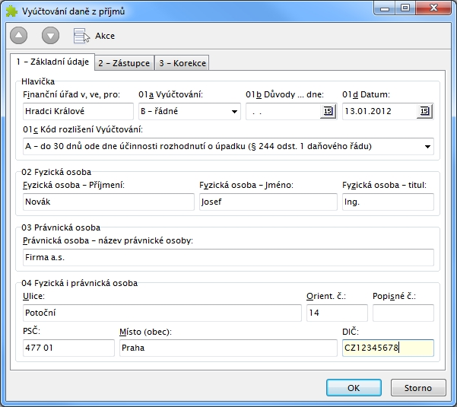

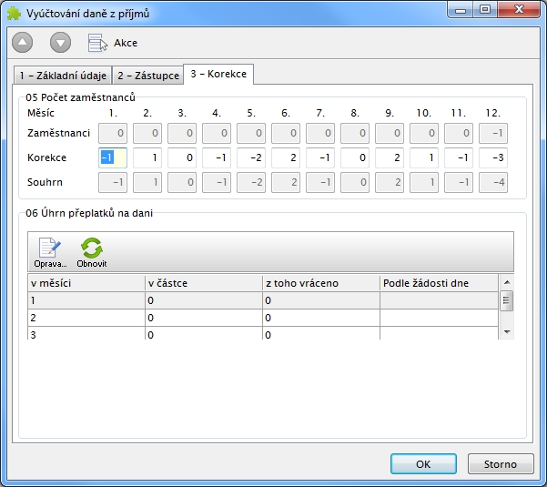

Výkon rozhodnutí
Konstanty a číselníky, DNP a pojištění, sekce Sociální pojištění, změna částky životního minima jednotlivce se pro rok 2014 a částka normativních nákladů na bydlení.

Součet těchto dvou částek 9 283 Kč tvoří částku životního minima, která je základem pro výpočet nezabavitelných částek.

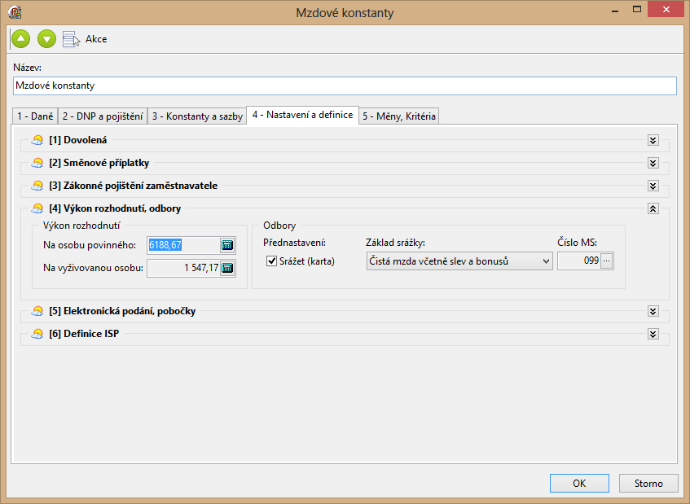

- Na osobu povinného 6 188,67 (2/3 z částky 9 283)
- Na vyživovanou osobu 1 547,17 (1/4 z částky 6 188,67)

Dohody o srážkách podle nového občanského zákoníku nejsou součástí Heliosu Orange. V tuto chvíli čerpáme informace jakým způsobem například řešit kombinace dohody o srážkách a srážek dle občanského soudního řádu.

Roční zúčtování daně
(Roční sestavy – Roční zúčtování daně)

Princip výpočtu – bez daňového zvýhodnění

Řádek |  | Částka
1 | Úhrn příjmů | 260 000
2 | Plus úhrn pojistného placeného zaměstnavatelem | 91 000
3 | Roční základ daně | 351 000
10 | Nezdanitelné částky celkem | 5 000
11 | Základ daně snížený o nezdanitelné částky, zaokrouhlený na celé 100 Kč dolů | 346 000
12 | "Vypočtená" daň - 15 % | 51 900
19 | Slevy z roční "vypočtené" daně | 24 840
20 | Roční daň po snížení o slevy | 27 060
21 | Úhrn sražených záloh na daň | 27 500
22 | Přeplatek/nedoplatek | 440

Princip výpočtu - s daňovým zvýhodněním
Zaměstnanec uplatňuje základní slevu na poplatníka ve výši 24 840 Kč a daňové zvýhodnění na dvě děti, tzn. 26 808 Kč a

Řádek |  | Částka
1 | Úhrn příjmů | 300 000
2 | Plus úhrn pojistného placeného zaměstnavatelem | 102 000
3 | Roční základ daně | 402 000
10 | Nezdanitelné částky celkem | 0
11 | Základ daně snížený o nezdanitelné částky, zaokrouhlený na celé 100 Kč dolů | 402 000
12 | "Vypočtená" daň - 15 % | 60 300
19 | Slevy z roční "vypočtené" daně | 24 840
20 | Roční daň po snížení o slevy | 35 460
21 | Úhrn sražených záloh na daň | 9 050
 | Daňové zvýhodnění na děti
23 | Nárok celkem | 26 808
24 | z toho: - sleva na dani | 26 808
 | - daňový bonus | 0
 | Zúčtování záloh na daň po slevě na dítě
26 | Daň po slevě | 8 652
27 | Rozdíl na dani po slevě | -398
 | Zúčtování měsíčních daňových bonusů
28 | Vyplacené měsíční bonusy | 0
29 | Rozdíl na daňovém bonusu | 0
 | Kompenzace rozdílů na dani a bonusu | 398
30 | Kompenzace rozdílů
31 | Přeplatek na dani po slevě | 398
 | Doplatek na daňovém bonusu | 0

Z hlediska programu Helios Orange
Příklad
Pan Rorýs, který uplatňuje slevu na poplatníka a daňové zvýhodnění na jedno dítě (za celý rok) požádal o roční zúčtování za rok 2013

 | Roční zúčtování za rok 2013
Podklady pro roční zúčtování | Roční daň (úhrn příjmu-pojistné-nezd.částka) | 21 495
 | Zaplacené zálohy (po slevě) | 220
 | Vyplaceno na bonusech | 7 065
 | Roční úhrn slevy na poplatníka - 35ba | 24 840
 | Roční daň | 21 495
 | Minus Sleva na dani dle par. 35ba - slevy na poplatníka | 24 840
Zúčtování daně po slevě | Roční daň po slevě podle par. 35ba | 0
 | Minus Sleva na dani dle par. 35c - daňové zvýhodnění | 0
 | Roční daň po slevě podle par. 35ba a 35c | 0
 | Zaplacené zálohy | 220
 | Rozdíl na zúčtování záloh | 220
 | Nárok na daňové zvýhodnění | 10 680
Nárok na slevu a bonus | z toho:
 | sleva na dani | 0
 | daňový bonus | 10 680
 | Daňový bonus | 10 680
Zúčtování bonusů | Minus vyplacené bonusy | 7 065
 | Rozdíl na daňovém bonusu | 3 615
Výsledek | Výsledek
 | (Rozdíl na dani po slevě a Rozdíl daňového bonusu) | 3 835

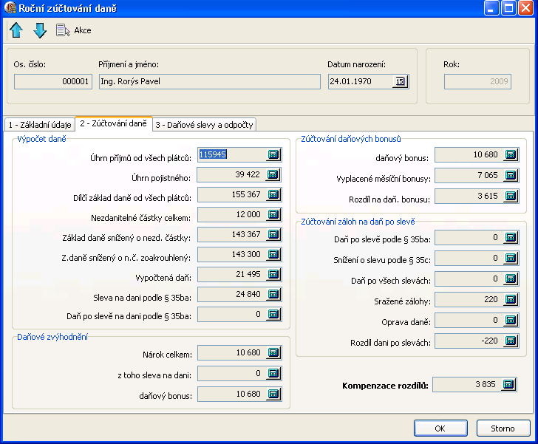

Příklad
Pan Orel, který uplatňuje slevu na poplatníka a slevu na penzijní a životní pojištění ve výši 24 000 Kč požádal o roční zúčtování za rok 2013.
 | Roční zúčtování od roku 2013
Podklady pro roční zúčtování | Roční daň (úhrn příjmu-pojistné-nezd.částka) | 64 035
 | Zaplacené zálohy (po slevě) | 45 000
 | Vyplaceno na bonusech | 0
 | Roční úhrn slevy na poplatníka - 35ba | 24 840
 | Roční daň | 64 035
 | Minus Sleva na dani dle par. 35ba | 24 840
Zúčtování daně po slevě | Roční daň po slevě podle par. 35ba | 39 195
 | Minus Sleva na dani dle par. 35c | 0
 | Roční daň po slevě podle par. 35ba a 35c | 39 195
 | Zaplacené zálohy | 45 000
 | Rozdíl na zúčtování záloh | 5 805
 | Nárok na daňové zvýhodnění | 0
Nárok na slevu a bonus | z toho:
 | sleva na dani | 0
 | daňový bonus | 0
 | Daňový bonus | 0
Zúčtování bonusů | Minus vyplacené bonusy | 0
 | Rozdíl na daňovém bonusu | 0
Výsledek | Výsledek
 | (Rozdíl na dani po slevě a Rozdíl daňového bonusu) | 5 805

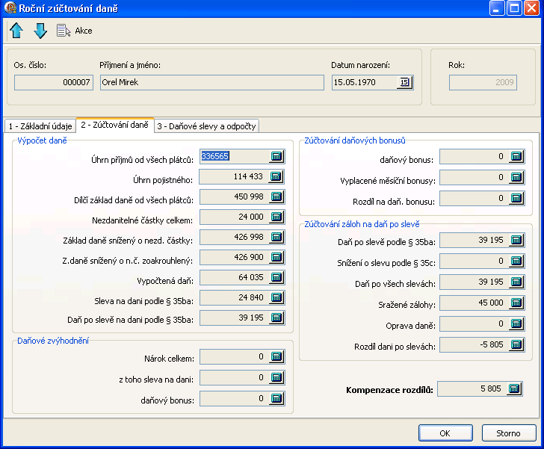

Formulář pro vyplňování ročního zúčtování
(nabídka Roční sestavy - Roční zúčtování daně)

V případě, že zaměstnanec v průběhu zdaňovacího období byl povinen odvést solidární zvýšení daně, nesmí mu být prováděno roční zúčtování daně. Zaměstnanec si musí podat daňové přiznání. Na tuto skutečnost jste upozornění sloupcem Solidární zvýšení daně v přehledu roční zúčtování daně nebo při uložení editoru RZD.

Formulář Ročního zúčtování daně se skládá z následujících záložek:

- Základní údaje
- Zúčtování daně
- Daňové slevy a odpočty

8.4.1. Záložka Základní údaje
Přenést přeplatek do mzdy
Určujete, zda vypočítané roční zúčtování se má přenést do mzdy zaměstnance nebo nikoliv. Lze využít v přehledu zaměstnanců hromadnou akci pro označení nebo odznačení této položky - pravé tlačítko myši, volba Příznak přenosu.

Seskupit dle RČ (rodného čísla)
Jestliže existuje zaměstnanec, který u vás v průběhu roku pracoval na více pracovních poměrech, zabezpečíte touto položkou, že se mu údaje pro roční zúčtování seskupí dohromady dle rodného čísla.

RZD (roční zúčtování daně)
Jedná se o informativní položku, která NEMÁ vliv na přenos přeplatků do mezd!
Pokud nastavíte tuto položku na NEPOČÍTAT, bude tento zaměstnanec automaticky zahrnut do tisku Potvrzení o příjmu – v nabídce Roční sestavy, místní nabídka, Označ zaměstnance pro Potvrzení o příjmu.

Pro hromadnou editaci atributu je možné použít akci místní nabídky, hromadné změny Příznak pro výpočet RZD.

Měsíční hodnoty
Zde jsou jednak měsíční uzávěrkou automaticky napočítány hodnoty pro roční zúčtování za jednotlivé měsíce a jednak zde vidíte případné řádky Korekce, kde lze zadávat údaje z předchozích zaměstnání, případně provádět úpravy načtených údajů z výpočtu.

Úhrn příjmů
Úhrn zdanitelných příjmů
Pojistné
Zaplacené pojistné zaměstnavatelem
Daň
Jedná se o „hrubou“ daň, tj. daň bez uplatnění slev - není nutné ji při ručním zadávání doplňovat, rozhodující pro roční zúčtování je údaj, který je vyplněný v položce Sražená daň
S_POP
Uplatněná Sleva na poplatníka
S_CID
Uplatněná Sleva na částečnou invaliditu
S_PID
Uplatněná Sleva na plnou invaliditu
S_ZTPP
Uplatněná Sleva na ZTPP
S_STD
Uplatněná Sleva na studium
Dítě
Dítě ZTPP
Zadáváte na jaké daňové zvýhodnění má zaměstnanec nárok, tedy nikoliv to, co bylo uplatněno
Sražená daň
Zadáváte skutečně sraženou daň po všech uplatněných slevách, tedy to, co skutečně zaměstnanec na dani zaplatil
Bonus
Úprava bonusu
Zadáváte skutečně uplatněné, vyplacené bonusy

8.4.2. Záložka Zúčtování daně
VÝPOČET DANĚ
a) Úhrn příjmů od všech plátců
Sečtené příjmy z jednotlivých měsíců, případně ze všech zaměstnání
b) Úhrn pojistného
Sečtené pojistné za zaměstnavatele z jednotlivých měsíců, případně ze všech zaměstnání
c) Dílčí základ daně od všech plátců
a-b
d) Nezdanitelné částky daně
Suma všech uplatněných nezdanitelných částek daně (viz záložka Daňové slevy a odpočty)
e) Základ daně snížený o nezdanitelné částky
c-d
f) Základ daně snížený o nezdanitelné částky zaokrouhlený
Zaokrouhleno na 100 Kč dolů
g) Vypočtená daň
Vypočítaná daň z f)
h) Sleva na dani podle par. 35 ba)
Uplatněné slevy na dani podle výše uvedeného paragrafu - možno doplnit na záložce Daňové slevy a odpočty
i) Daň po slevě na dani podle par. 35 ba)
g- h
Vůči této dani se provádí porovnání s daňovým zvýhodněním

Daňové zvýhodnění

j) Nárok celkem
Celková výše nároku na daňové zvýhodnění
k) z toho sleva na dani
Uplatňuje se do výše položky Daň po slevě na dani podle par. 35 ba
l) daňový bonus
j-k
Zúčtování daňových bonusů
m) Daňový bonus
Výše daňového bonusu, který lze uplatnit - viz l)
n) Vyplacené měsíční bonusy
Suma vyplacených daňových bonusů
o) Rozdíl na daňovém bonusu
m-n
Zúčtování záloh na daň po slevě
p) Daň po slevě podle par. 35 ba)
viz i)
q) Snížená o slevu na dani podle par. 35c)
jedná se o uplatněnou slevu z daňového bonusu – viz k)
r) Daň po všech slevách
p-q
s) Sražené zálohy
Skutečně sražené zálohy na daň (po všech slevách)
t) Oprava daně
Načtená hodnota opravy daně ze mzdové složky 909
v) Rozdíl na dani po slevách
r-(s+ t)
w) Kompenzace rozdílů
o + v

8.4.3. Záložka Daňové slevy a odpočty
Zde vyplňujete slevy na dani a nezdanitelné částky, které nelze uplatnit v průběhu roku.

Přenos ročního zúčtování do mezd

- Roční zúčtování se vždy přenese na mzdovou složku 097 záporně
- Roční zúčtování lze přenést do mzdy postupně v několika měsících, maximálně do výplat měsíce března
- Pokud chcete roční zúčtování přenést do mzdy, je nutno vybrat konkrétní mzdové období a v přehledu Ročního zúčtování zvolit přes pravé tlačítko myši volbu Přenes přeplatky do mzdy
- O přenesenou výši ročního zúčtování se automaticky sníží odvod zálohové daně
- V definici platebního příkazu je vhodné mít u zálohové daně zatrženo Odečíst neuplatněné roční zúčtování

ZPS - zákonné pojištění zaměstnavatele
Sazby pro výpočet povinného podílu:
- Průměrná mzda v národním hospodářství za rok 2013 je 24 622 Kč
- Přepočet odebraných výrobků nebo služeb nebo zadaných zakázek se provede tak, že se cena všech skutečně zaplacených výrobků nebo služeb nebo zadaných zakázek (vše bez DPH) vydělí sedminásobkem průměrné měsíční mzdy v národním hospodářství za 1. – 3. čtvrtletí roku 2013, tj. částkou 172 354 Kč.
- Odvod do státního rozpočtu za jednu přepočtenou osobu je 61 555 Kč
- Povinný podíl je 4%

elektronické odesílání

17. prosince 2013 skončil platnost šifrovacího certifikátu DIS.CSSZ.2013, certifikátu České správy sociálního zabezpečení. Je nutné provést nové stažení certifikátu ze stránek ČSSZ http://www.cssz.cz/cz/e-podani/ke-stazeni/ nebo ze článku v Poradně na našich stránkách.

Každý certifikát se automaticky instaluje do příslušného úložiště certifikátů dle své povahy a v následujícím pořadí:

Šifrovací certifikát ČSSZ
DIS_CSSZ_2014.cer - Intermediate (CA) / Zprostředkující certifikační úřady
(default na Windows Vista, Windows 7, ale ne na XP – zde je nutno nastavit cestu na úložiště ručně!!!). Nyní je platnost certifikátu do 28. 11. 2014.

Kontrolu správného nainstalování certifikátů lze provést přes Internet Explorer v nabídce Nástroje – Možnosti Internetu. Zvolením tlačítka Certifikáty na záložce Obsah se dostanete do úložiště certifikátů.

Výměna šifrovacího certifikátu v definici zpráv Helios Orange
V Pomocných číselnících v přehledu Přehled definice zpráv, na kterémkoliv záznamu přehledu stiskněte pravé tlačítko myši nebo volbu místní nabídky Akce. Vyberte akci Hromadná změna certifikátu.

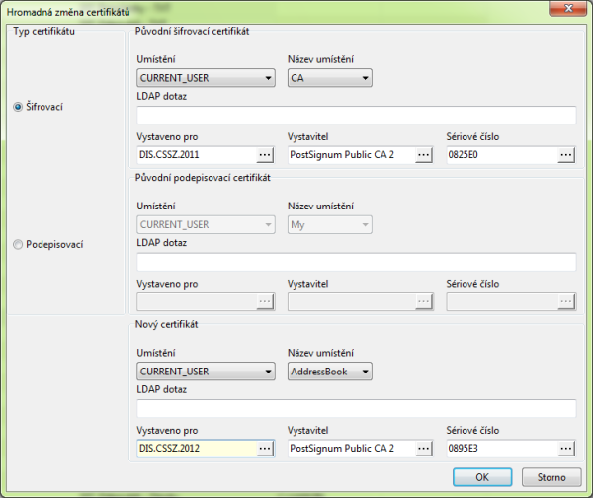

- Typ certifikátu nastavte na šifrovací - V sekci původní šifrovací certifikát nastavte přes atribut Vystaveno pro, původní certifikát DIS.CSSZ.2013 (kliknutím na tlačítko tři tečky a výběrem z přehledu).
- V sekci nový certifikát nastavte atribut umístění CA - Pokud nenajdete certifikát v tomto umístění, zkuste nastavit atribut umístění na AddressBook
- V sekci nový certifikát nastavte přes atribut Vystaveno pro, nový certifikát DIS.CSSZ.2014 (kliknutím na tlačítko tři tečky a výběrem z přehledu).
- Stiskněte tlačítko OK, následně se ve všech definicích zpráv přepíše certifikát DIS.CSSZ.2013 na DIS.CSSZ.2014.

